Temeljem članka 6. Zakona o zakupu i kupoprodaji poslovnog prostora (NN 125/11, 64/15 i 112/18), članka 4. stavka. 1. i članka 22. Odluke o zakupu i kupoprodaji poslovnog prostora (Službeni glasnik Grada Zagreba 19/22) Zagrebački holding d.o.o. – Podružnica Vladimir Nazor objavljuje

JAVNI NATJEČAJ

ZA DAVANJE U ZAKUP POSLOVNIH PROSTORA PODNOŠENJEM PISANIH PONUDA br.
1/2026

Raspisuje se Javni natječaj za davanje u zakup poslovnih prostora podnošenjem pisanih ponuda u zatvorenim omotnicama prema prikazu kako slijedi:

SAVUDRIJA - KAMP VELI JOŽE, k.o. 301981 Savudrija, p.p. 29, Borozija 3c

  - POSLOVNI PROSTOR- Ugostiteljski objekt s pripadajućim otvorenim prostorom za postavu terase, izgrađen na parceli kč.br. 10/10, k.o. Savudrija, prostor koji se sastoji od separe 1- 24,16 m²; ulaz- 6,12 m²; separe 2 - 34,19 m²; wc m/ž-15,88 m² (ukupno 80,35 m²) i terasa površine 80,35 m² sa zajedničkom restoranskom nadstrešnicom, smješten u zapadnom djelu parcele sa zapadne strane prometnice na parceli, priključen na električnu, kanalizacijsku i vodnu mrežu.
Objekt sadrži zakonom sve propisane instalacije i uređaje.

    - Početna mjesečna zakupnina: 3.333,00 EUR
    - Jamčevina: 9.999,00 EUR
    - Namjena: ugostiteljstvo
    - Rok zakupa: 15.05.2026.-15.09.2026.

Napomena: Poslovni prostor predviđen je za usluživanje gostiju prema kategorizaciji objekta (opis usluga koje su propisane pravilnikom za pružatelja usluge - zakupnika, isključivo za kategoriju bistro), nalazi se unutar kampa i zakupnik je obvezan o vlastitom trošku poslovni prostor dovesti u funkciju i privesti namjeni za obavljanje predviđene djelatnosti odnosno ishoditi svu dokumentaciju za potrebe kategorizacije i privođenja namjeni, koje zakupodavac nije ishodio.
Zakupodavac prostor daje u zakup u viđenom stanju te prije upotrebe prostora, sukladno svojim potrebama zakupnik je u obvezi na svoj rizik i o svome trošku pregledati kompletnu infrastrukturu objekata i lokacije, odnosno ugrađenih svih vrsta instalacija.
Nije dozvoljeno postavljanje pokretnih i drugih smještajnih naprava (kućica, montažnih objekata, šatora, vreća za spavanje i sl. mimo posebne pisane suglasnosti zakupodavca), te također zabranjuje se mijenjanje namjene objekata.

Iznos zakupnine ne uključuje troškove energenata (električne energije, vode, zbrinjavanja otpada i dr.).
Poslovni prostor sadrži zakonom sve propisane instalacije, uređaje te priključke (struja, voda). Zakupnik snosi troškove tekućeg održavanja poslovnog prostora.
Objekt nema vlastiti uređeni parkirališni prostor. Za dovoz robe i odvoz ambalaže koristi se kuhinjski skladišni ulaz.

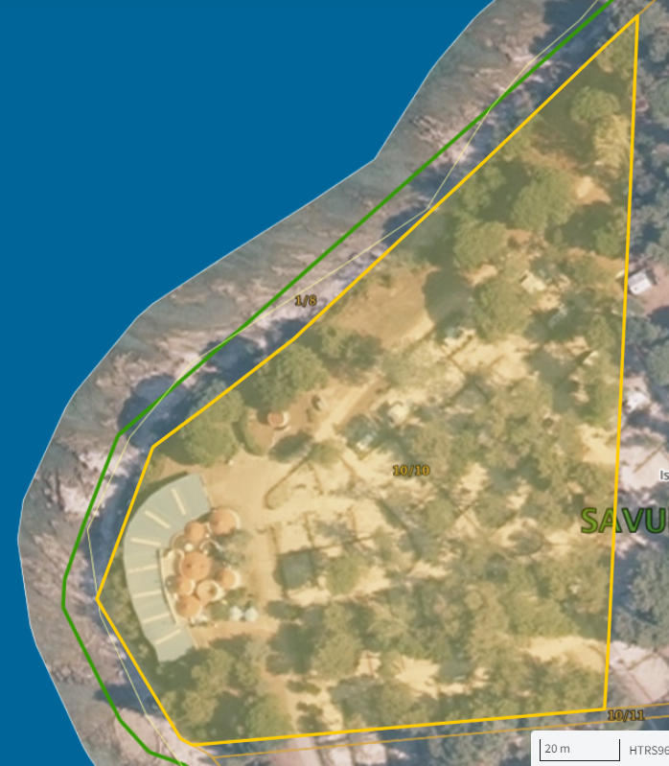

  - POSLOVNI PROSTOR - "Mini market recepcija", kategoriziran objekt površine 27 m², koji se nalazi nasuprot recepcije na parceli kč.br. 3/2 k.o. Savudrija, posjeduje priključak na električnu mrežu i vodni priključak.
.
    - Početna mjesečna zakupnina: 672,00 EUR
    - Jamčevina: 2.016,00 EUR
    - Namjena: trgovačka djelatnost/prodaja mješovite robe, sitnih potrepština
    - Rok zakupa: 01.06.2026.-31.08.2026.

Napomena: Poslovni prostor koji je predmet zakupa nalazi se unutar kampa i to nasuprot recepcije i zakupnik je dužan isti o vlastitom trošku dovesti u funkciju i privesti namjeni, u svrhu obavljanje djelatnosti prodaje prehrambenog asortimana trgovačke robe s ograničenjem - zabranom ponude i prodaje svježeg voća i povrća, svježeg mesa i mesnih prerađevina i svježe ribe, odnosno ishoditi svu dokumentaciju za potrebe privođenja namjeni, koje zakupodavac nije ishodio.
Zakupodavac prostor daje u zakup u viđenom stanju, te prije upotrebe prostora, sukladno svojim potrebama zakupnik je u obvezi na svoj rizik i o svome trošku pregledati kompletnu infrastrukturu objekata i lokacije, odnosno ugrađenih svih vrsta instalacija.
Nije dozvoljeno postavljanje pokretnih i drugih smještajnih naprava (kućica, montažnih objekata, šatora, vreća za spavanje i sl. mimo posebne pisane suglasnosti zakupodavca), te također zabranjuje se mijenjanje namjene objekata.

Iznos zakupnine ne uključuje troškove energenata (električne energije, vode, zbrinjavanja otpada i dr.).
Poslovni prostor sadrži zakonom sve propisane instalacije, uređaje te priključke (struja, voda). Zakupnik snosi troškove tekućeg održavanja poslovnog prostora.
U neposrednoj blizini nalazi se parkirališni prostor recepcije za dolaske i prijave gostiju. isti se koristi za kratkotrajno zadržavanje u svrhu snabdijevanja robom marketa ili povratom ambalaže. Parkiralište se ne naplaćuje.
Zakupnik nema pravo na povrat izvršenih ulaganja ili bilo kakve naknade s tog osnova.

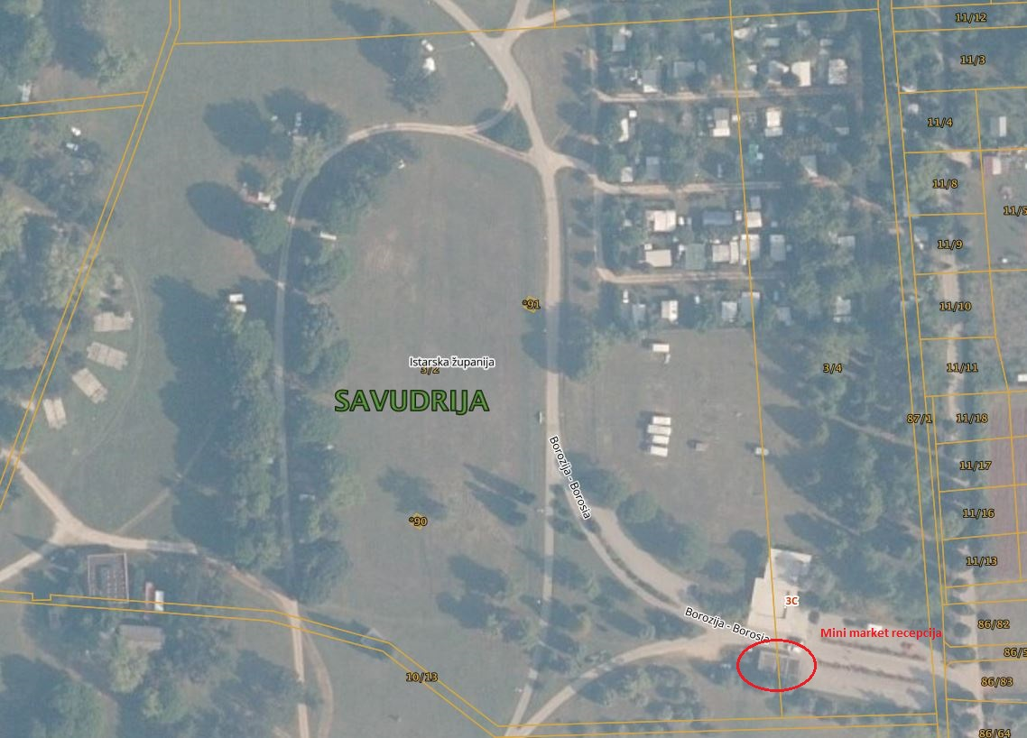

  - POSLOVNI PROSTOR - "Mini market kamp", kategoriziran objekt, površine
36.46 m², koje se nalazi na kč.br. 3/1 k.o. Savudrija smješteno u sjeverozapadnom djelu parcele sa sjeverne strane prometnice, s priključkom na električnu mrežu i vodni priključak. Iznos zakupnine ne uključuje troškove energenata (električne energije, vode, zbrinjavanja otpada i dr.).

- Početna mjesečna zakupnina: 996,00 EUR
- Jamčevina: 2.988,00 EUR
- Namjena: trgovačka djelatnost/prodaja mješovite robe, sitnih potrepština
- Rok zakupa: 01.05.2026.- 15.09.2026.

Napomena: objekt posjeduje slobodan prostor ispred ulaza u market veličine 80 m² za potrebe snabdijevanja robom marketa i povrata ambalaže.
Iznos zakupnine ne uključuje troškove energenata (električne energije, vode,
zbrinjavanja otpada i dr.).

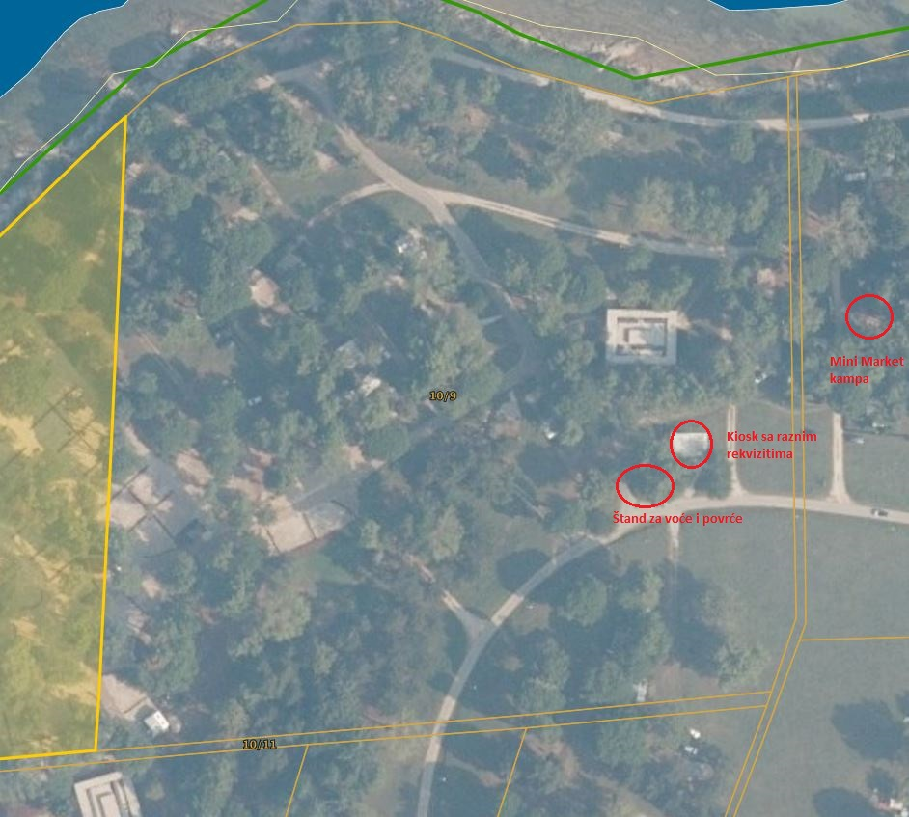

OPĆI UVJETI NATJEČAJA:
- Pravo podnošenja pisane ponude imaju fizičke osobe – obrtnici državljani Republike Hrvatske i državljani država članica Europske unije te pravne osobe registrirane u Republici Hrvatskoj i državama članicama Europske unije.
- Rok za dostavu pisanih ponuda je do 20.04.2026. godine do 15:00 sati.
- Ponude poslane poštom moraju stići Podružnici prije isteka roka za podnošenje ponuda. Ponude predane neposredno u pisarnicu nakon isteka roka za podnošenje ponuda ili poslane poštom, a zaprimljene nakon isteka roka za podnošenje ponuda smatrat će se zakašnjelim ponudama i neće se uzimati u razmatranje.
- Ponuda s dokazima o ispunjavanju uvjeta natječaja podnosi se u zatvorenoj kuverti s naznakom
„NATJEČAJ ZA POSLOVNI PROSTOR POD RED.BR.-NE OTVARATI“ preporučenom
pošiljkom na adresu ZAGREBAČKI HOLDING d.o.o. - Podružnica Vladimir Nazor, adresa Maksimirska 51a, Zagreb ili osobno u prijemnoj pisarnici na istoj adresi. Na poleđini omotnice mora biti naznačeno ime, adresa i naziv obrta ponuditelja fizičke osobe, odnosno tvrtka i sjedište ponuditelja pravne osobe.
- Javno otvaranje ponuda održati će se 21.04.2026. godine u 11:00 sati na lokaciji Maksimirska 51a, 10 000 Zagreb. Na otvaranju mogu biti nazočni natjecatelji ili njihovi ovlašteni predstavnici uz predočenje valjane punomoći.
- Poslovni prostori mogu se razgledati radnim danom od 10,00 do 14,00 sati uz prethodnu najavu na telefon: 091/3563 904. Informacije o pravnim pitanjima vezanim za provedbu javnog natječaja i za uvjete iz ugovora o zakupu koji će se sklopiti mogu se dobiti na telefon: 091/3563 904.
- Poslovni prostori daju se u zakup na određeno vrijeme sukladno natječaju.
- Početni iznos mjesečne zakupnine za pojedini poslovni prostor naveden je u neto iznosu i u njega nije uključen PDV.

Odbit će se ponude:
  - fizičkih i pravnih osoba koje su po bilo kojoj osnovi, prema stanju poslovnih knjiga Grada Zagreba, evidentirani kao dužnici Grada Zagreba zbog neispunjenih dospjelih obveza starijih od tri mjeseca ili čija su dugovanja na bilo koji način otpisana kao nenaplativa posljednje tri godine prije podnošenja prijave odnosno ponude;
  - fizičkih i pravnih osoba koje imaju dospjelu, nepodmirenu obvezu prema državnom proračunu, Gradu Zagrebu ili Zagrebačkom holdingu d.o.o., osim ako je sukladno posebnim propisima odobrena odgoda plaćanja navedenih obveza pod uvjetom da se fizička ili pravna osoba pridržava rokova plaćanja;
  - pravnih osoba koje nisu solventne;
  - fizičkih i pravnih osoba koje nisu registrirane za obavljanje oglašene djelatnosti, te u
drugim slučajevima neispunjavanja uvjeta javnog natječaja;
  - fizičkih osoba koje su osnivači ili ovlaštene osobe pravnih osoba, koje su, prema stanju
poslovnih knjiga Grada Zagreba ili Zagrebačkog holdinga d.o.o., evidentirani kao dužnici Grada Zagreba ili Zagrebačkog holdinga d.o.o. zbog neispunjenih dospjelih obveza prema Gradu Zagrebu ili Zagrebačkom holdingu d.o.o. i čija su dugovanja iznad iznosa od 1000,00 kn odnosno 132,72 EUR prema fiksnom tečaju konverzije 7,53450 na bilo koji način otpisana kao nenaplativa posljednje tri godine prije podnošenja prijave odnosno ponude.
  - pravnih osoba kojih su osnivači ili ovlaštene osobe ujedno i osnivači i/ili ovlaštene osobe pravnih osoba koje su, prema stanju poslovnih knjiga Grada Zagreba ili Zagrebačkog holdinga d.o.o., evidentirane kao dužnici Grada Zagreba ili Zagrebačkog holdinga d.o.o. zbog neispunjenih dospjelih obveza, i čija su dugovanja iznad iznosa od 1000,00 kn odnosno 132,72 EUR prema fiksnom tečaju konverzije 7,53450 na bilo koji način otpisana kao nenaplativa posljednje tri godine prije podnošenja prijave odnosno ponude.
  - Ako se nakon sklapanja ugovora o zakupu naknadnim provjerama utvrdi da su na dan otvaranja ponuda zakupnik ili s njim povezane osobe imali dugovanje opisano u ovoj točki natječaja, Zagrebački holding d.o.o. - Podružnica Vladimir Nazor ima pravo raskinuti sklopljeni ugovor bez ostavljanja dodatnog roka.
- Natjecatelj je dužan položiti jamčevinu u trostrukom iznosu početnog iznosa zakupnine za poslovni prostor za koji se natječe, na žiro račun Zagrebačkog holdinga d.o.o., otvoren u OTP banci, IBAN: HR3024070001100179527, model 00, s pozivom na broj/OIB ponuditelja/.
- PONUDA ZA SUDJELOVANJE U JAVNOM NATJEČAJU PODNOSI SE NA OBRASCU OBJAVLJENOM NA WEB STRANICI I MORA SADRŽAVATI:

Vlastoručni potpis ponuditelja ili ovlaštene osobe ponuditelja
  - redni broj i oznaku poslovnog prostora za koji se natječe;
  - ponuđeni iznos mjesečne zakupnine (bez PDV-a) za poslovni prostor, a koji iznos mora biti veći od oglašenog početnog iznosa;
  - dokumentaciju koja sadrži osnovne osobne podatke o ponuditelju:
    - fizičke osobe – obrtnici trebaju dostaviti:
      - presliku dokaza o prebivalištu i OIB-u ne stariju od 30 dana od datuma izdavanja (ukoliko se na traženom dokazu nalaze drugi osobni podaci osim imena, prezimena, OIB-a i prebivališta iste treba odgovarajuće zaštititi (zatamniti));
      - ispis izvatka ili rješenja sa službene internetske stranice obrtnog registra ili obrtnice, ne starije od 3 mjeseca od objave javnog natječaja; iz kojeg mora biti vidljivo da je ponuditelj registriran za obavljanje oglašene djelatnosti;
      - izjavu ovjerenu kod javnog bilježnika da natjecatelj fizička osoba nije osnivač ili ovlaštena osoba pravne osobe;
      - fizičke osobe koje su osnivači ili ovlaštene osobe u nekoj pravnoj osobi moraju dostaviti potvrdu da ta pravna osoba nema dugovanja prema Gradu Zagrebu i Zagrebačkom holdingu d.o.o. ne stariju od 30 dana od objave javnog natječaja.
    - pravne osobe trebaju dostaviti:
      - ispis izvatka ili rješenja sa službene internetske stranice odgovarajućeg registra, ne starijeg od 30 dana od objave javnog natječaja, odnosno izvornik ili ovjerenu presliku rješenja ili izvatka iz odgovarajućeg registra ne stariji od tri mjeseca od objave javnog natječaja iz kojeg mora biti vidljivo da je ponuditelj registriran za obavljanje ponuđene djelatnosti;
      - izjavu osnivača i/ili ovlaštene osobe natjecatelja ovjerenu kod javnog bilježnika da nisu osnivači ili ovlaštene osoba druge pravne osobe;
      - ukoliko su ovlaštene osobe ili osnivači pravne osobe natjecatelja ovlaštene osobe ili osnivači neke druge pravne osobe moraju dostaviti potvrdu da ta pravna osoba nema dugovanja prema Gradu Zagrebu i Zagrebačkom holdingu d.o.o. ne stariju od 30 dana od objave javnog natječaja.
  - e-mail adresu na koju će se vršiti dostava vezana za ovaj javni natječaj;
  - kontakt broj telefona;
  - izvornik ili ovjerenu presliku potvrde Ministarstva financija-Porezne uprave o stanju poreznog duga ponuditelja, ne stariju od 30 dana od dana objave natječaja;
  - izvornik ili ovjerenu presliku potvrde o nepostojanju duga ponuditelja s osnove potraživanja Grada Zagreba izdane od Gradskog ureda za financije, ne starije od 30 dana od dana objave javnog natječaja; (sve informacije možete pronaći na sljedećem linku: https://www.zagreb.hr/obrasci/113897)
  - potvrdu Zagrebačkog holdinga d.o.o. o stanju duga ponuditelja, ne stariju od 30 dana od objave javnog natječaja, koja se izdaje u elektronskom obliku temeljem zahtjeva (https://www.zgh.hr/usluge-8/zona-za-korisnike-27/obrasci-109/109) dostavljenog na e-mail adresu: financije.direkcija@zgh.hr . Sve informacije mogu se dobiti putem broja telefona: 01/6420-724;
  - BON 2 ili SOL 2 - ne stariji od 3 mjeseca od dana objave natječaja kao dokaz o solventnosti;
  - dokaz o izvršenoj uplati jamčevine;
  - broj žiro računa i IBAN s naznakom poslovne banke kod koje je isti otvoren, za povrat jamčevine;
  - za osobu koja se poziva na pravo prvenstva - izvornik ili ovjerenu presliku potvrde Ministarstva obrane Republike Hrvatske ne starije od 3 mjeseca od dana objave natječaja, odnosno Ministarstva unutarnjih poslova Republike Hrvatske kojom se dokazuje svojstvo osobe iz točke 14. ovog natječaja, ne starije od tri mjeseca; izvornik ili ovjerenu presliku potvrde Hrvatskog zavoda za mirovinsko osiguranje o tome da li je korisnik mirovine ostvarene na temelju zakona koji regulira prava hrvatskih branitelja domovinskog rata i članova njihovih obitelji , te ovjerenu izjavu da nije zakupnik drugog poslovnog prostora neovisno po kojoj osnovi je zakup ostvaren. Potvrde ne smiju biti starije od 3 mjeseca od dana objave natječaja;
  - za osobu koja se poziva na pravo prvenstva iz točke 15. ovog natječaja - dokaz kojim se dokazuje pravo prvenstva;
  - detaljan opis djelatnosti (specifikacija) koju će ponuditelj obavljati u poslovnom prostoru, koja treba biti u okviru oglašene djelatnosti. Ponuditelj mora biti registriran za djelatnost koju će obavljati u prostoru.
Ako se ponuditelj natječe za više oglašenih poslovnih prostora, za svaki je potrebno dati odvojenu ponudu u posebnoj omotnici sa svim prilozima (izvornike ili ovjerene preslike izvornika) koje ponuda mora sadržavati.
- Najpovoljnijim ponuditeljem smatrat će se natjecatelj koji ispunjava uvjete natječaja i koji je ponudio najviši iznos zakupnine.
- Ako dva ili više natjecatelja ponude za isti poslovni prostor isti iznos mjesečne zakupnine, a ispunjavaju uvjete javnog natječaja, ti će se natjecatelji pozvati da u roku od 24 sata ponude pisanim putem u zatvorenoj omotnici novi iznos mjesečne zakupnine.
- Pravo prvenstva na sklapanje ugovora o zakupu poslovnog prostora za obrtničku ili samostalnu profesionalnu djelatnost imaju osobe određene zakona koji regulira prava hrvatskih branitelja domovinskog rata i članova njihovih obitelji, ako sudjeluju u javnom natječaju i prihvate najviši ponuđeni iznos mjesečne zakupnine. Osoba ne može ostvariti pravo prvenstva za vrijeme dok traje zakup drugog poslovnog prostora neovisno po kojoj osnovi je ostvaren. Ako više osoba ostvaruje prvenstveno pravo, prvenstveni red između tih osoba utvrđuje se odgovarajućom primjenom odredaba zakona koji regulira prava hrvatskih branitelja domovinskog rata i članova njihovih obitelji.
- Pravo prvenstva ima i zakupnik kojem je ugovor o zakupu raskinut na temelju Zakona o naknadi za imovinu oduzetu za vrijeme jugoslavenske komunističke vladavine, ako ispunjava uvjete natječaja i prihvati najviši ponuđeni iznos mjesečne zakupnine.
- Ako se na pravo prvenstva za isti poslovni prostor pozivaju osobe iz točke 14. i 15. prednost imaju osobe iz točke 14.
- Pored zakupnine zakupnik se obvezuje plaćati sve tekuće troškove održavanja zakupljenog poslovnog prostora te troškove koji proizlaze iz korištenja, održavanja i uređenja prostora (struja, voda, telefon, grijanje, spomenička renta, komunalna naknada, naknada za uređenje voda i drugo).
- Na Odluku o izboru najpovoljnijeg natjecatelja sudionici natječaja imaju pravo prigovora Voditelju podružnice u roku od 8 dana od dana dostave predmetne Odluke. Odluka po prigovoru je konačna.
- Natjecateljima koji su položili jamčevinu, a čije ponude nisu prihvaćene, vratit će se u roku od 30 dana od konačnosti Odluke o dodjeli poslovnog prostora najpovoljnijem ponuditelju. Položena jamčevina natjecatelja čija je ponuda prihvaćena zadržava se i uračunava u zakupninu.
- Izabrani ponuditelj obvezan je nakon primitka odluke o dodjeli poslovnog prostora a prije sklapanja ugovora o zakupu uplatiti razliku iznosa uplaćene jamčevine do visine triju ponuđenih zakupnina uvećano za PDV.
- Ako ponuditelj čija je ponuda najpovoljnija odustane od zaključenja ugovora o zakupu nakon konačnosti odluke o dodjeli poslovnog prostora, nema pravo na povrat uplaćene jamčevine.
Uplaćena jamčevina vraća se natjecatelju ako odustane od ponude najkasnije dan prije otvaranja ponuda.
- Najpovoljniji ponuditelj dužan je bez odgode sklopiti ugovor o zakupu. Ako izabrani najpovoljniji ponuditelj ne pristupi sklapanju ugovora o zakupu u roku 30 dana od konačnosti odluke o dodjeli poslovnog prostora, ugovor će se sklopiti sa sljedećim najpovoljnijim natjecateljem.
- Na ponuđeni iznos mjesečne zakupnine obračunava se PDV temeljem Zakona o porezu na dodanu vrijednost.
- Najpovoljniji natjecatelj, prilikom sklapanja ugovora o zakupu, dužan je zakupodavcu položiti bjanko zadužnicu kao sredstvo osiguranja plaćanja u iznosu šestomjesečne zakupnine uvećane za PDV.
- Ugovor o zakupu sklopiti će se kao ovršna isprava i potvrđuje (solemnizira) se kod javnog bilježnika, a na trošak zakupnika.
- Poslovni prostor ne može se dati u podzakup.
- Poslovni prostori daju se u zakup u viđenom stanju. Sva uređenja poslovnog prostora izvode se isključivo na temelju idejnog projekta i troškovnika izrađenog po ovlaštenom građevinskom inženjeru/arhitektu koji je prije izvođenja radova odobrio zakupodavac u pisanom obliku. Zakupnik je dužan o svom trošku ishoditi svu eventualnu potrebnu dokumentaciju od nadležnih državnih tijela radi provođenja potrebnih radova, privođenja poslovnog prostora namjeni te obavljanja djelatnosti. Zakupnik nema pravo na povrat izvršenih ulaganja ili bilo kakve naknade s tog osnova.
- Zagrebački holding d.o.o.- Podružnica Vladimir Nazor zadržava pravo da bez posebnog obrazloženja ne prihvati niti jednu ponudu, a Voditelj podružnice može bez obrazloženja odlukom poništiti cijeli natječaj ili samo pojedini poslovni prostor naveden u javnom natječaju ako je to u interesu Zagrebačkog holdinga d.o.o. ili Grada Zagreba.

POSEBNI UVJETI NATJEČAJA:
Zagrebački holding d.o.o. otklanja bilo kakvu odgovornost za štetu za mogući termin primopredaje predmeta zakupa u posjed. Podnošenjem ponude ponuditelj se odriče naknade bilo kakve štete ili drugih zahtjeva prema Zagrebačkom holdingu d.o.o. vezano za provedbu ovog natječaja, sklapanje ugovora o zakupu i primopredaje predmeta zakupa u posjed.

Voditeljica Podružnice
Irena Benko

